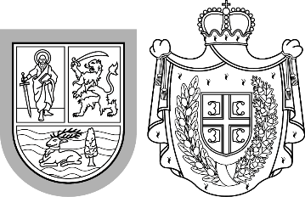 | Република Србија  Аутономна покрајина Војводина  Покрајински секретаријат за  пољопривреду, водопривреду и шумарство  Булевар Михајла Пупина 16, 21000 Нови Сад  Т: +381 21 487 44 11, +381 21 456 721 Ф: +381 21 456 040  psp@vojvodina.gov.rs
 | БРОЈ: 104-401-3796/2021-01 | ДАТУМ: 12.07.2021. године

Предмет: Обавештење - позив

Одлука о додели средстава број:104-401-231/2021-01-2 по Конкурсу за доделу средстава за подршку младима у руралним подручјима на територији АП Војводине у 2021. години објављена је дана 20.05.2021. године, на званичној интернет страни Покрајинског секретаријата за пољоприовреду, водопривреду и шумарство www.psp.vojvodina.gov.rs.

Телефонским путем подносиоци пријава којима су средства одобрена позвани су да потпишу уговор о додели средстава са Покрајинским секретаријатом дана 05.07.2021. године.
Уговор се може потписати у Покрајинском секретаријату за пољопривреду, водопривреду и шумарство у канцеларији 43 на првом спрату од 14. - 22. јула 2021. године у периоду од 9,00-12,00 часова.
Уколико се у датом року подносиоци пријава који нису потписали уговор не одазову позиву (а не оправдају изостанак) сматраће се да су одустали од потписивања уговора о додели бесповратних средстава за подршку младима у руралним подручјима на територији АП Војводине у 2021. години.

ПОКРАЈИНСКИ СЕКРЕТАР
Чедомир Божић, с.р.

